КАЗЕННОЕ ОБРАЗОВАТЕЛЬНОЕУЧРЕЖДЕНИЕ ХАНТЫ-МАНСИЙСКОГО АВТОНОМНОГО ОКРУГА – ЮГРА «МЕГИОНСКАЯ ШКОЛА ДЛЯ ОБУЧАЮЩИХСЯ С ОГРАНИЧЕННЫМИ ВОЗМОЖНОСТЯМИ ЗДОРОВЬЯ»

Предмет

Трудовое обучение швейное дело

Тема: Изготовление образца гладкого накладного кармана прямоугольной формы.

Разработал учитель
трудового обучения С.М.Лебедева

6 класс
Трудовое обучение швейное дело

Этапы урока, задачи этапов урока | Содержание урока  (Деятельность учителя) | Деятельность учащихся
Тема: Изготовление образца гладкого накладного кармана прямоугольной формы.

Образовательная цель – Учить последовательности обработки гладкого накладного кармана прямоугольной формы.
- Совершенствовать навыки работы на швейной машине, с ручной иглой и с электрическим утюгом.
Развивающая цель - Способствовать развитию двигательной сферы (овладение моторикой мелких мышц рук, развивать двигательную сноровку, соразмерность движений).
- Способствовать формированию и развитию самостоятельности учащихся.
Коррекция внимания на основе упражнений на узнавание и различение; зрительного восприятия пространства.
Профориентационная цель – Воспитывать уважение к труду.
Способствовать формированию знаний и умений в трудовой деятельности.
Методическое оснащение:
Материально-техническая база – Кабинет трудового обучения.
-Швейные машины.
-Инструменты и приспособления: ножницы, иглы ручные, мел портновский, карандаш, нитки хлопчатобумажные.
-Материалы - ткань.
Дидактическое обеспечение – Материалы для контроля знаний учащихся (кроссворд, карточки)
- Инструкционные карты
- Образцы поузловой обработки изделий
Тип урока – Комбинированный.

I. Орг. Момент.  Цель: настроить школьников на работу на уроке, заинтересовать их.  Метод: словесный (беседа).  Фронтальный опрос  Упражнение на коррекцию аналитико-синтетической деятельности | 1.1. Приветствие учащихся.  1.2. Проверка готовности к уроку.  Для того, чтоб настроиться на работу  1.3. Отгадайте кроссворд: по горизонтали  - Головной убор.  - Она бывает долевая, поперечная, косая, подкройная…  - Бельевое плечевое изделие.  По вертикали:  - Это не рюкзак и не пакет, это - …  Сделайте вывод: Последнее отгаданное слово, о чём говорит?  Итог: Отгаданное слово в кроссворде говорит об изучении темы урока, а именно о видах карманов. | Учащиеся выходят к доске и заполняют поочерёдно кроссворд.
  4
  2 | о | б |  | т |  | а | ч |  | к |  | а
   |  |  |  |  |  |  |  | а
   |  |  | 3 | с | о |  |  | р |  | о | ч |  | к | а
   |  |  |  |  |  |  |  | м
   |  |  |  |  |  |  |  | а
  1 | к |  | о | с | ы |  |  | н |  | к | а
II.Актуализация знаний учащихся  Цель: проверка знаний.  Метод: обобщающая беседа.  Фронтальный опрос  Упражнение на узнавание и различение.  Упражнение на зрительное восприятие пространства  Упражнение на узнавание и различение. | А чтобы вспомнить, что прошли по этой теме ответьте на вопросы:  - Какие карманы называют накладными?  Ответ: Карманы, которые настрачивают на изделие, называют накладными.  - Какие бывают накладные карманы?  Ответ: Они бывают гладкие и с отворотом.  - Разложи по видам – карманы накладные гладкие и накладные карманы с отворотом.  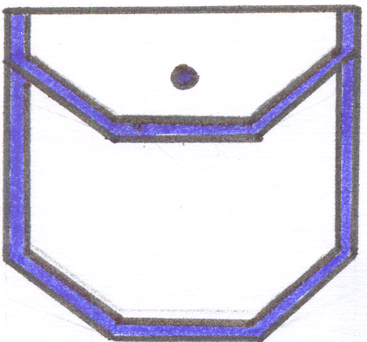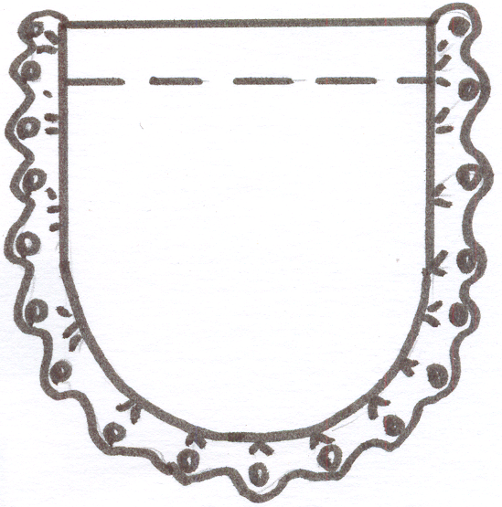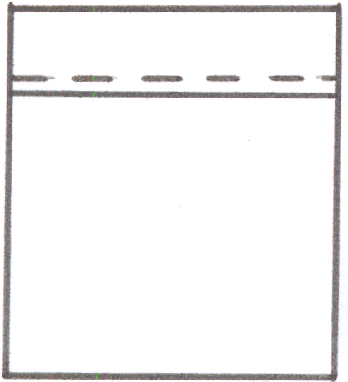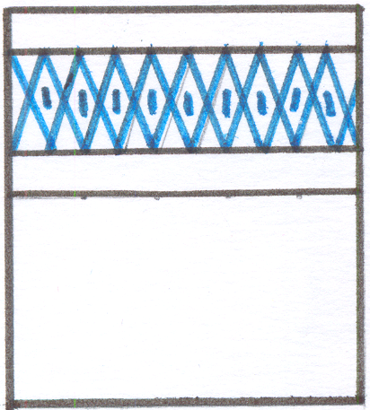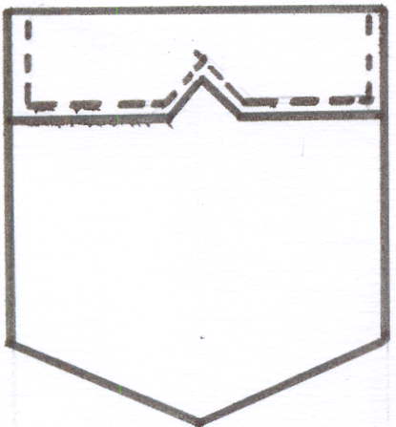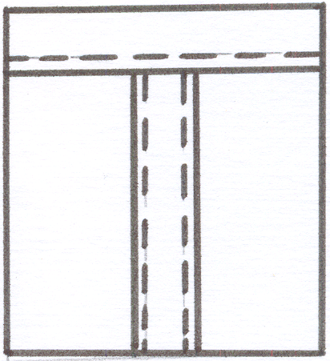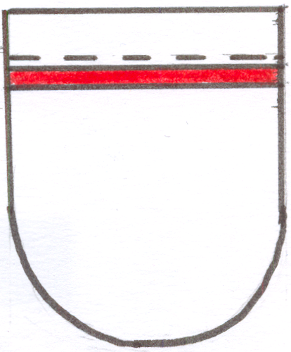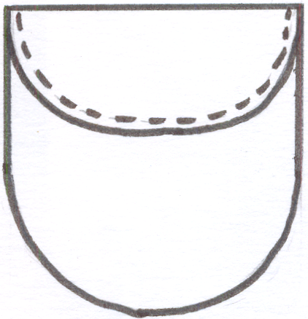  - Укажи, какие срезы различают в крое кармана?  - верхний срез  - нижний срез  - боковой срез  6. Что обозначает стрелка ? ( )  Ответ: Так обозначают направление долевой нити в крое кармана.  7. Какую форму могут иметь накладные карманы?  Ответ: По форме карманы могут быть прямоугольные, закруглённые (овальные) и многоугольные (фигурные)  8. Посмотрите на схему зарисовку швов и вспомните, как они называются?  Ответ: Краевой шов вподгибку с закрытым срезом  Краевой шов вподгибку с открытым срезом.  Молодцы!  Ребята, кто догадался какая тема урока сегодня?  Правильно. | Учащиеся отвечают на вопросы.  Работа с карточками  Выходят к доске и подбирают названия срезов.  Учащиеся отвечают на вопрос.  Учащиеся отвечают на вопрос.  Учащиеся отвечают на вопрос.
III. Изучение нового материала  Цель: Учить приёмам обработки.  Метод: объяснительно-иллюстративный, с опорой на наглядность.  Первичное ознакомление с ходом работ по инструкционной карте. | Сегодня тема урока: Обработка гладкого накладного кармана прямоугольной формы.  На занятии научимся обрабатывать гладкий накладной карман прямоугольной формы.  Перед вами лежат инструкционные карты, посмотрите.  Учитель читает последовательность по инструкционной карте и показывает очередность обработки образца (на доске).  Работа с инструкционной картой.  Изготовление образца гладкого накладного кармана прямоугольной формы.  Ход работы:  - Наметить место расположения кармана на основной детали строчками прямых стежков.  - Обработать верхний срез кармана швом вподгибку с закрытым срезом (а) или подкройной обтачкой (б). Приутюжить.  - Подогнуть боковые и нижний срез срезы кармана на изнаночную сторону. Заметать по сгибу (1 см). Приутюжить.  - Наложить карман на основную деталь по разметке. Приколоть. Наметать. Настрочить карман. Поворачивая деталь в углах на игле. Выполнить закрепку. Удалить нитки строчек временного назначения, приутюжить.  - Оформить образец в альбом.  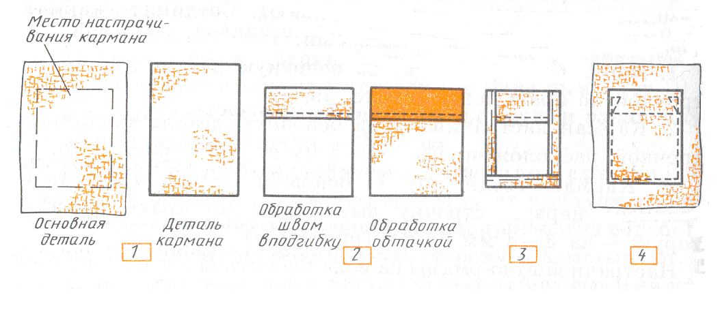  Обратите особое внимание на проверку качества работы:  Проверка качества работы:  1) машинная строчка ровная, проходит на расстоянии 1-2 мм от края подгиба;  - Закрепка выполнена двойной строчкой или строчкой в форме треугольника в начале и в конце работы;  - Влажно-тепловая обработка выполнена качественно.  Такие требования будут по готовности образца.  Всё понятно по последовательности обработки? | Учащиеся следят по тексту инструкционной карты этапы работы и сопоставляют с образцом на доске.  Восприятие, осмысление, запоминание информации.  Учащиеся отвечают на вопрос
Физминутка.  Упражнение «Бабочка» | А теперь сделаем паузу на физминутку. Вспомним упражнения для глаз «Бабочка».  Внимательно наблюдайте глазами, голову не поворачивает, за моей рукой:  влево - вправо, вверх - вниз, …, по диагонали вверх бабочка (на картинке) – вниз бабочка, по диагонали вверх – вниз, вверх …  А теперь найдите ещё 6 бабочек в классе, поворачивая только голову и туловище.  Молодцы! | Учащиеся выполняют упражнение.
IV. Практическая работа.  Цель: закрепить знания и умения, необходимые для самостоятельной практической работы.  Метод: словесный (беседа), практический.  Повторение этапов работы по инструкционной карте | Вот и отдохнули.  При выполнении любого задания необходимо знать технику безопасности, давайте повторим её.  Молодцы!  А теперь повторим последовательность обработки накладного кармана.  Повторение последовательности обработки по инструкционной карте.  Молодцы, всё повторили. Достаём подготовленный крой.  Что необходимо одеть, по правилам мастерской? Правильно – рабочую одежду (фартук).  Вот теперь приступаем к практической работе.  Ход работы:  - Наметить место расположения кармана на основной детали строчками прямых стежков.  - Обработать верхний срез кармана швом вподгибку с закрытым срезом (а) или подкройной обтачкой (б). Приутюжить.  - Подогнуть боковые и нижний срез срезы кармана на изнаночную сторону. Заметать по сгибу (1 см). Приутюжить.  - Наложить карман на основную деталь по разметке. Приколоть. Наметать. Настрочить карман. Поворачивая деталь в углах на игле. Выполнить закрепку. Удалить нитки строчек временного назначения, приутюжить.  - Оформить образец в альбом.  Кто закончил работу, проверяет качество своей работы. | Учащиеся проговаривают правила по технике безопасности.  Учащиеся читают вслух последовательность практической работы по инструкционной карте.  Практическая деятельность.  Самоконтроль.
V. Подведение итогов урока.  Цель: оценить, как работал класс на уроке, отметить учащихся. | Какую работу выполнили на уроке?  Ответ: выполняли обработку гладкого накладного кармана.  В чём была сложность выполнения?  Молодцы! Работали хорошо.  Учитель проверяет качество выполненной работы.  Оформляем готовые работы в альбом, подписываем название работы.  На уроке работали хорошо. Практическую работу выполнили, на все вопросы отвечали.  Молодцы!  Спасибо за работу на уроке. | Качественная оценка деятельности учащихся.  Учащиеся приклеивают работы в альбом.

